

INFORMACE

V rámci družební spolupráce naší školy s rakouskou školou VS Wulzeshofen byl schválen FMP v letošním školním roce projekt s názvem:**SPOLEČNÉ POZNÁVÁNÍ PŘÍRODY – KPF – 02 – 276.**

Projekt proběhne od 1. 4. 2022 do 30. 9. 2022. Informace o projektu jsou v příloze.

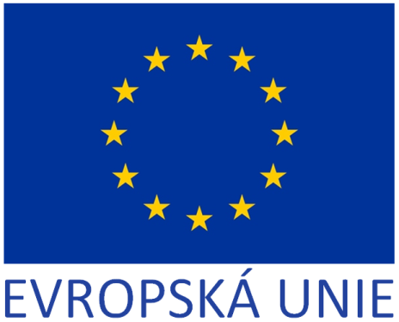 



**W U L Z E S H O F E N**